Variable Input fra apply:

Om jeg markerer bort tidligere verdiene for subnet1 og 2 i terraform.tfvars, men beholder verdiene i variables.tf vil jeg bli promptet om å legge inn verier manuelt

Et bilde som inneholder tekst, skjermbilde, programvare, Multimedieprogramvare

KI-generert innhold kan være feil.

Resultat i Azure portalen

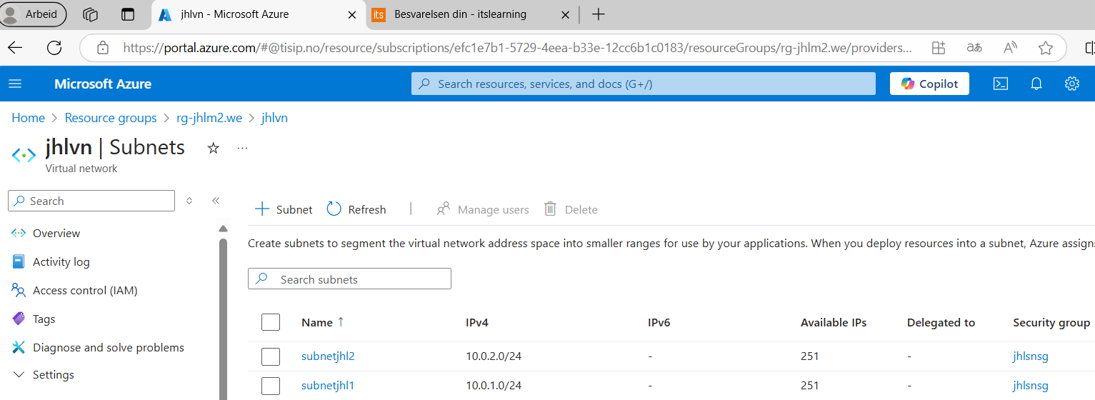

Variabler rett i main.tf:

Kommenterer bort også i variables.tf

Et bilde som inneholder tekst, skjermbilde, Multimedieprogramvare, programvare

KI-generert innhold kan være feil.

La variablene inn i main.tf, før de er referert til i kode:

Et bilde som inneholder tekst, skjermbilde, programvare, Multimedieprogramvare

KI-generert innhold kan være feil.